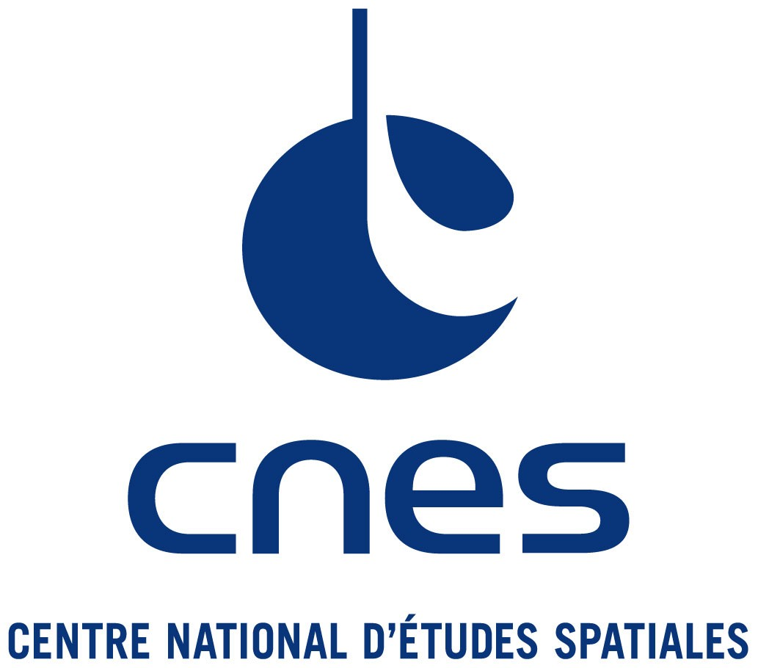

ENGAGEMENT DE NON DIFFUSION DE DONNEES
MISES A DISPOSITION PAR LE CNES

Je, soussigné Jean-Michel Morel du CMLA atteste demander au CNES d’avoir accès aux images décrites ci-dessous, dans le cadre de la R&T 2017 « RECONSTRUCTION DU RELIEF ET LOCALISATION ABSOLUE A PARTIR DE COLLECTIONS D'IMAGES » (R&T R-S17/OT-0004-068).

Site | Dates | Résolution | Commentaire éventuel
Données Lidar Napier |  | 10 cm | 112 tuiles au format .xyz et un fichier shapefile décrivant leur agencement
Nous nous engageons à n’utiliser ces données que pour l’usage exclusif de de l’étude, en accord avec le CNES.

J’accepte les règles de diffusion suivantes :
- Toute reproduction et diffusion à des tiers de tout ou partie de ces documents est interdite sans autorisation préalable du CNES.
- Toute éventuelle publication utilisant ces données est également soumise à l’accord préalable du CNES.
- Les publications et rapports techniques utilisant ces données seront transmis au CNES pour information.
- Toute publication doit faire mention du copyright CNES pour les données.

Fait à Paris, le 10 janvier 2018,

Noms, Signatures et Cachet
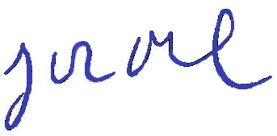
Jean-Michel Morel

